Tag 9: Mirage Maintenance
- Variante 1

Hilfestellung Teil 1
- Während es beim gestrigen Tag bei Verwendung von Rekursion zu einem Stack-Overflow kam, ist das heute kein Problem, da die Anzahl an rekursiven Aufrufen direkt linear von der übersichtlichen Anzahl der Zahlen pro Zeile abhängt.
- Es genügt eine einzige Schleife, in der du zunächst die aktuelle Zeile der Input-Datei in ein long-Array (z. B. numbers) umwandelst.
- Anschließend erhöhst du die Gesamtsumme um 'letzte Zahl von numbers' + getLastDiff(numbers)
- getLastDiff(long[] lastNumbers) wiederum bekommt nun als Parameter die jeweils letzte Zahlenfolge.
  - Als Erstes muss also in der Methode ein neues long-Array newNumbers angelegt werden, welches alle Differenzen zwischen den Werten von lastNumbers enthält.
  - Anschließend muss überprüft werden, ob newNumbers nur noch identische Zahlen enthält. Dann können wir nämlich bereits eine Zeile vor der Nuller-Zeile aufhören. Denn es ist klar, dass die nächsten Differenzen von identischen Zahlen nur noch 0 sein werden. Wenn dies also der Fall ist, dann ist die Abbruchbedingung erreicht und wir geben die Differenz zurück.
  - Andernfalls geben wir die 'letzte Zahl von newNumbers' + getLastDiff(newNumbers) zurück.
Der Rekursionsablauf sieht also in etwa so aus (zweites Bsp. der Aufgabe): 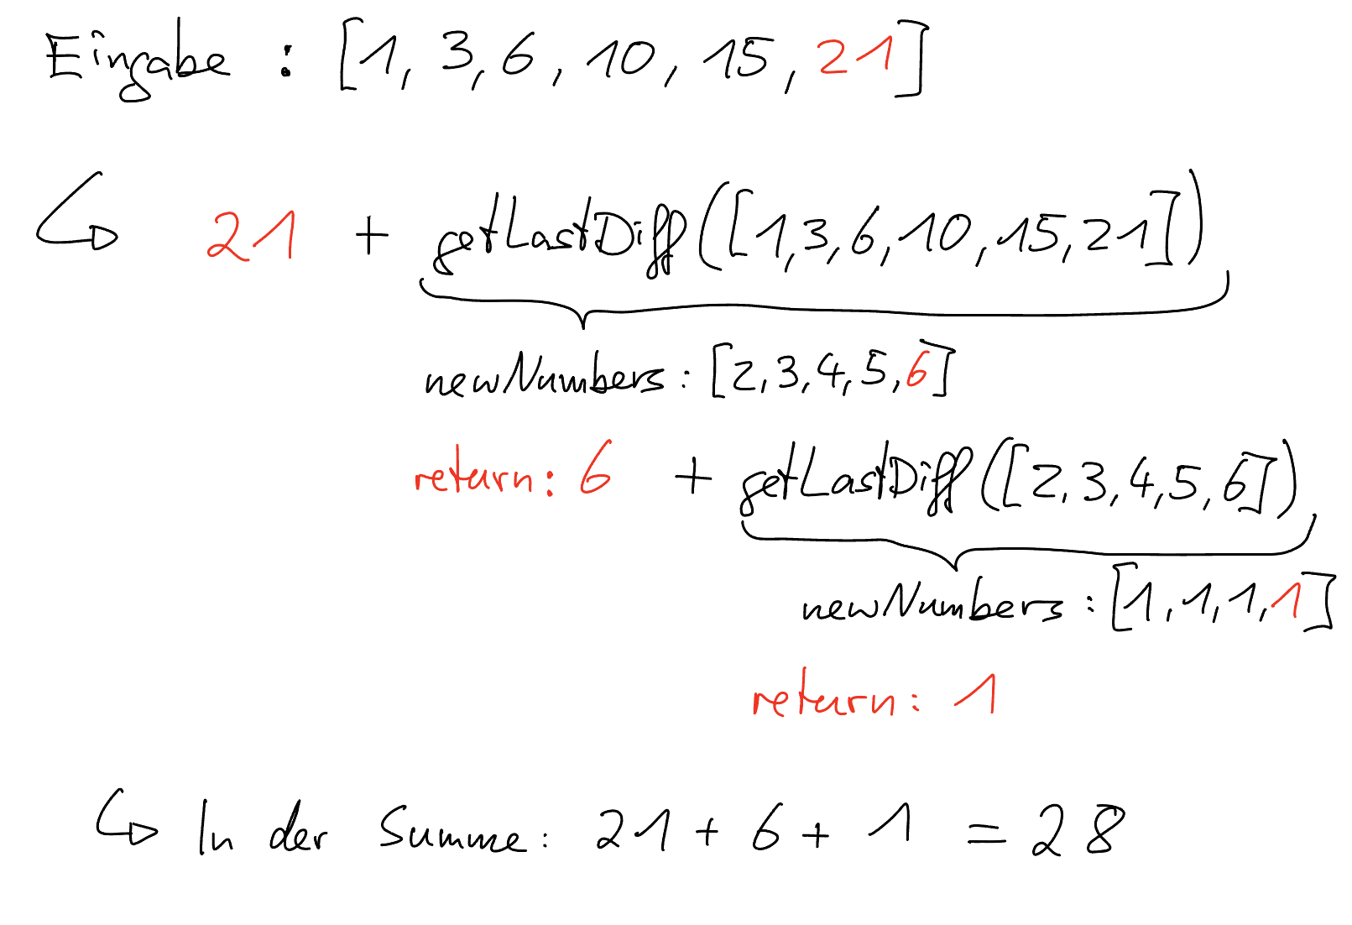
Lösungsvorschlag
public long partOne() {
long summe = 0;
for (String line: inputLines) {
String[] numbersAsStr = line.split(" ");
long[] numbers = new long[numbersAsStr.length];
for (int i = 0; i < numbers.length; i++) {
numbers[i] = Long.parseLong(numbersAsStr[i].trim());
}
summe += numbers[numbers.length - 1] + getLastDiff(numbers);
}
return summe;
}
private long getLastDiff(long[] lastNumbers) {
long[] newNumbers = new long[lastNumbers.length - 1];
boolean allNumbersTheSame = true;
for (int i = 0; i < lastNumbers.length - 1; i++) {
newNumbers[i] = lastNumbers[i+1] - lastNumbers[i];
if (i > 0 && newNumbers[i] != newNumbers[i-1]) {
allNumbersTheSame = false;
}
}
if (allNumbersTheSame) {
return newNumbers[0];
}
return newNumbers[newNumbers.length - 1] + getLastDiff(newNumbers);
}

Hilfestellung Teil 2
Für den Teil 2 müssen nun minimale Änderungen vorgenommen werden. Die Rechnung lautet nun nicht mehr 'letzte Zahl von newNumbers' + getLastDiff(newNumbers) sondern 'erste Zahl von newNumbers' - getLastDiff(newNumbers). Dies muss sowohl beim ersten Rekursionsaufruf, als auch in der Rekursion geändert werden.
Lösungsvorschlag
public long partTwo() {
long summe = 0;
for (String line: inputLines) {
String[] numbersAsStr = line.split(" ");
long[] numbers = new long[numbersAsStr.length];
for (int i = 0; i < numbers.length; i++) {
numbers[i] = Long.parseLong(numbersAsStr[i].trim());
}
summe += numbers[0] - getFirstDiff(numbers);
}
return summe;
}
private long getFirstDiff(long[] lastNumbers) {
long[] newNumbers = new long[lastNumbers.length - 1];
boolean allNumbersTheSame = true;
for (int i = 0; i < lastNumbers.length - 1; i++) {
newNumbers[i] = lastNumbers[i+1] - lastNumbers[i];
if (i > 0 && newNumbers[i] != newNumbers[i-1]) {
allNumbersTheSame = false;
}
}
if (allNumbersTheSame) {
return newNumbers[0];
}
return newNumbers[0] - getFirstDiff(newNumbers);
}

